基于RTO1024连续存储波形数据的实现

柴萌萌

太原理工大学 物理与光电工程学院

**1 引言**

示波器是一种用途十分广泛的电子测量仪器，在生活中电子电路的测量与检测，在工业生产中电子仪器的性能检验与测试，在物理教学实验中示波器都被大量使用。简而言之只要可以变为等效电效应的物理过程都可以通过示波器进行观测，把肉眼看不到的电信号变换成看得见的图像，通过对图像的分析与判断，来对电信号进行相关的操作最终达到人们的需求。

示波器可以测量周期性物理过程的电效应信号，可以对信号进行电压的测量、时间的测量、相位的测量、频率的测量。在长时间观察、海量的测量数据下，数据的连续存储显得尤其重要。通过连续的数据存储人们无需实时守在示波器前、手动进行各项数据的采集工作，而可以通过提前预设置，根据需要观察或分析的波形特征，对示波器进行相关要求设置，使其实现自动、连续的采集所需要的数据，为测试者的测试提供了更方便、快捷的存储方式，更好的在后续处理过程中分析信号所表达出来的信息，对电路或者仪器的操作提供精确的参考信息。

R&S RTO具有极佳的信号保真度，较高的波形捕获率以及实时数字触发系统，数字示波器信号采集分两步：第一步，示波器会采集指定时长的测量信号，并存储这些样本信号；第二步，示波器会对这些样本信号进行处理，并显示波形。这时人们可以根据自己的需要来选择并存储自己所需要的波形数据，R&S RTO能实现在短短几秒钟内完成大量波形的采集与存储。本文介绍了利用R&S公司的RTO1024如何实现数据的连续存储及相关的操作过程。

**2 RTO1024简介**



图1. R&S RTO1024示波器的操作面板图

图1所示为R&S RTO1024示波器（2GHz带宽 10GSa/s采样率）的操作面板，可分为10个区域，用序号标示在图中，分别为：1.触摸屏 2.设置控制 3.水平控制 4.触发控制 5.分析控制 6.垂直控制 7.导航 8.电源按键 9.USB连接器和探头补偿 10.输入通道。详情可参见R&S官网相关资料。

**3 数据连续采集与存储的实现**

**3.1数据存储**

R&SRTO数字实时示波器，具有80M的存储深度，可以通过面板2区域中的“FILE”按钮进行操作，“FILE”按钮点击后在子窗口中选择“波形”，设置存储路径、存储格式等相关参数后，点击导出波形，即可实现当前屏幕中波形的存储。

**3.2 事件触发**

通过面板图的4区域“触发控制”，可以选择触发类型，触发类型包括边缘触发，逻辑触发，视频触发等多种类型可供选择，本文仅介绍使用边缘触发类型连续存储脉冲信号的实现过程，其他触发类型的操作与此类似，因此不累述。

**3.3 连续存储的实现**

下面将以脉冲信号为例，对连续存储功能的实现进行详细介绍。

3.3.1 特殊事件的触发存储

1. 通过面板图5区域的“MASKS”按钮进入模块测试功能，这时在屏幕左上方会显示出一个标题为“Mask Test”的子窗口，如图2左上方所示；
2. 按下暂停功能按钮，用鼠标或手指在屏幕中波形覆盖范围的周围多次点击以构成封闭区域，并且封闭区域的最高点超过波形最大值，最低点低于波形最小值，如图2中蓝色区域所示；

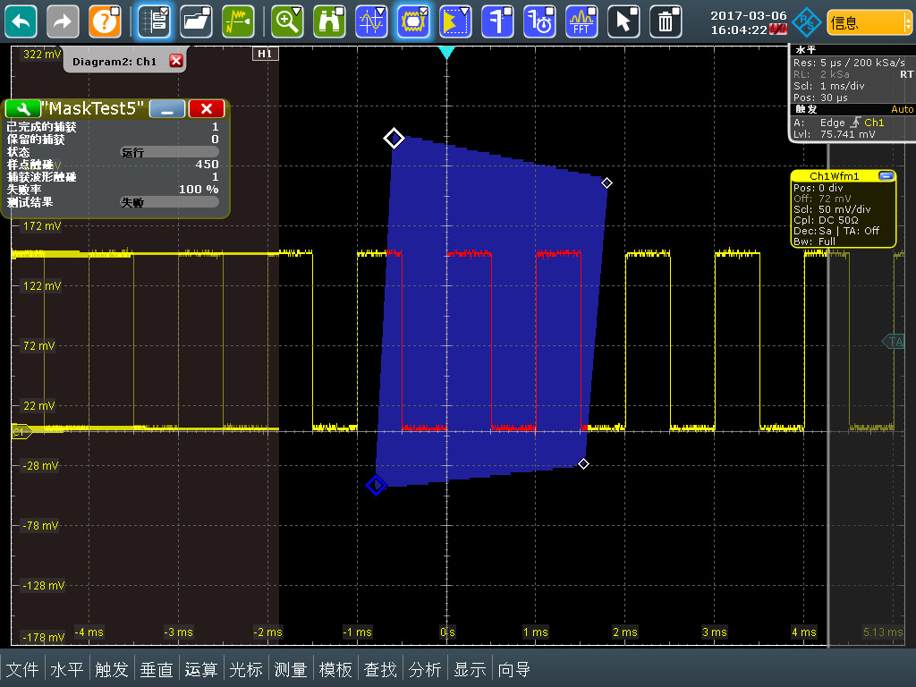

图2. MASK模板设置方法

1. 点击Mask子窗口的绿色设置工具图标，在界面显现操作菜单，选择“事件动作/重置”窗口，在子菜单中的“保存波形”选项选择“侵犯模板”，如图3所示；

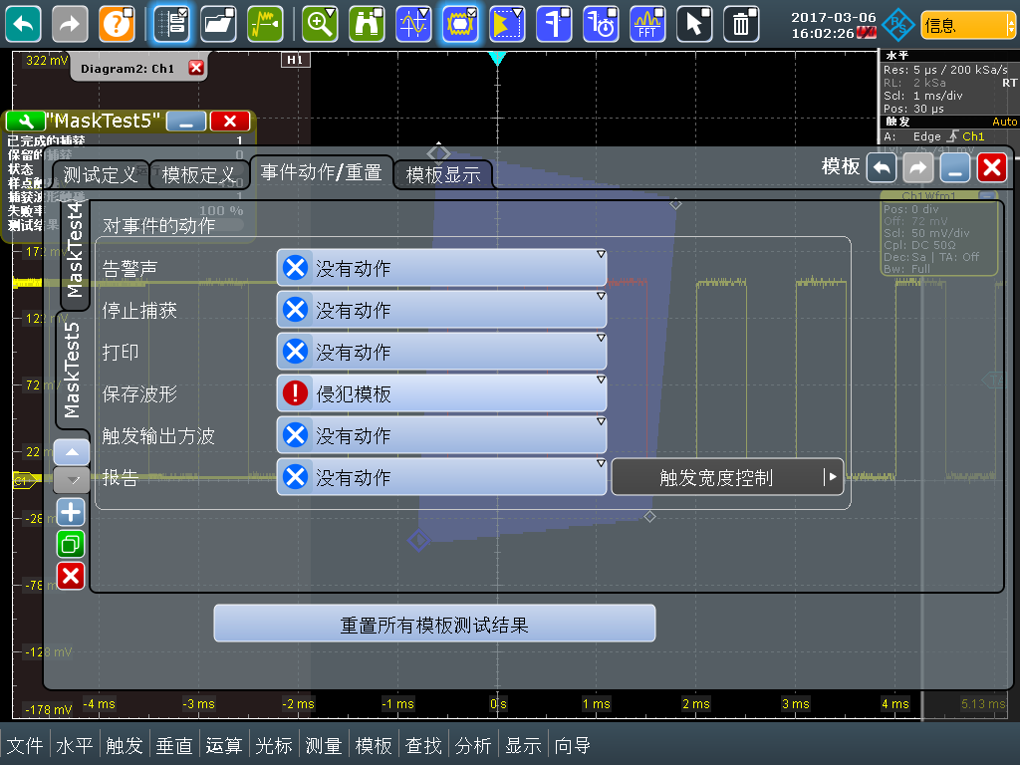

图3. 连续存储设置方法

1. 完成以上操作后，选择左侧“测试定义”窗口，进入“保存/调用”菜单，此时点击右侧“波形/结果”菜单，如图4所示，之后选择你所需存储的数据类型及存储路径。设置好后，打开暂停按钮，所选中的波形就会被连续保存在相应路径里，方便使用者查看与使用。数据存储完成后，再次点击“暂停按钮”即停止采集；

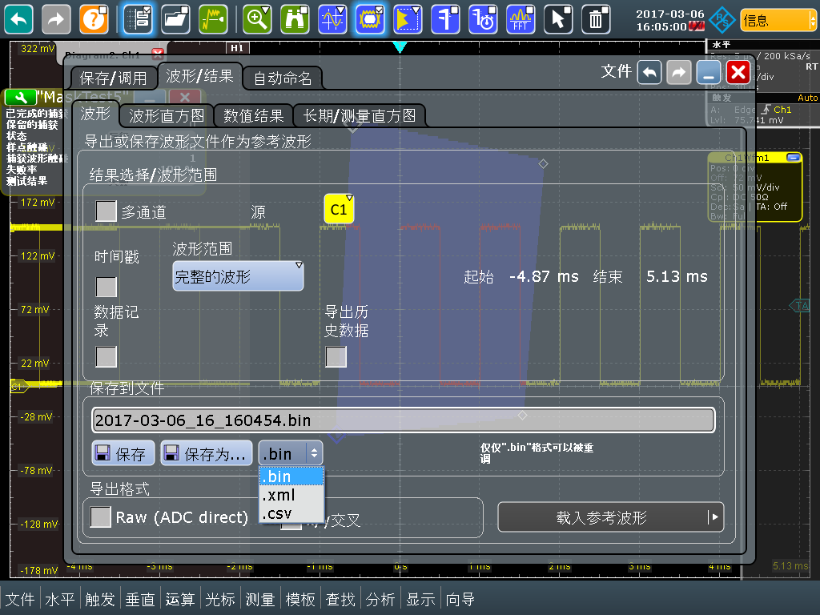

图4. 文件保存

1. 有时人们采集到的数据并不需要全部波段的存储只需要选择关键或特殊的部分就能达到测试者的目的，这时候不需要全波段的存储，只需要在b)步骤中将封闭区域的范围覆盖了所需测试的关键或特殊位置（如图5所示），其余操作和上面操作步骤相同。

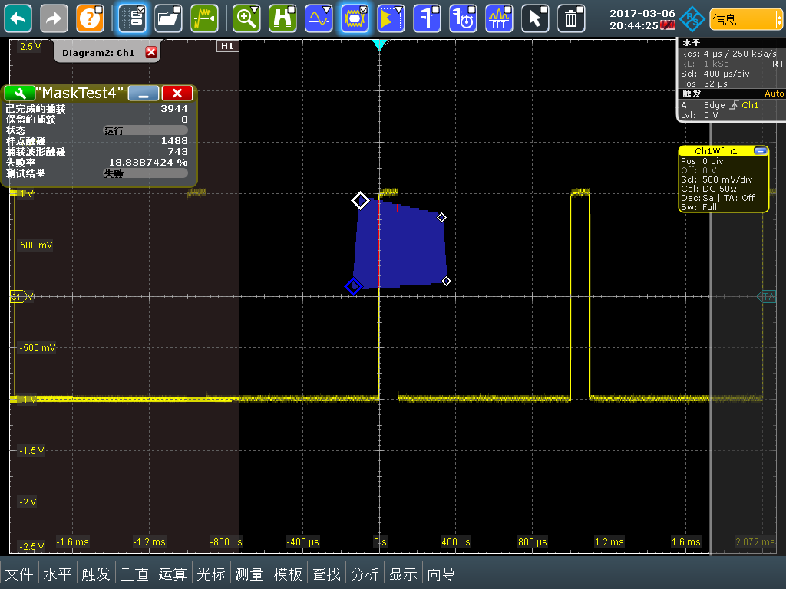 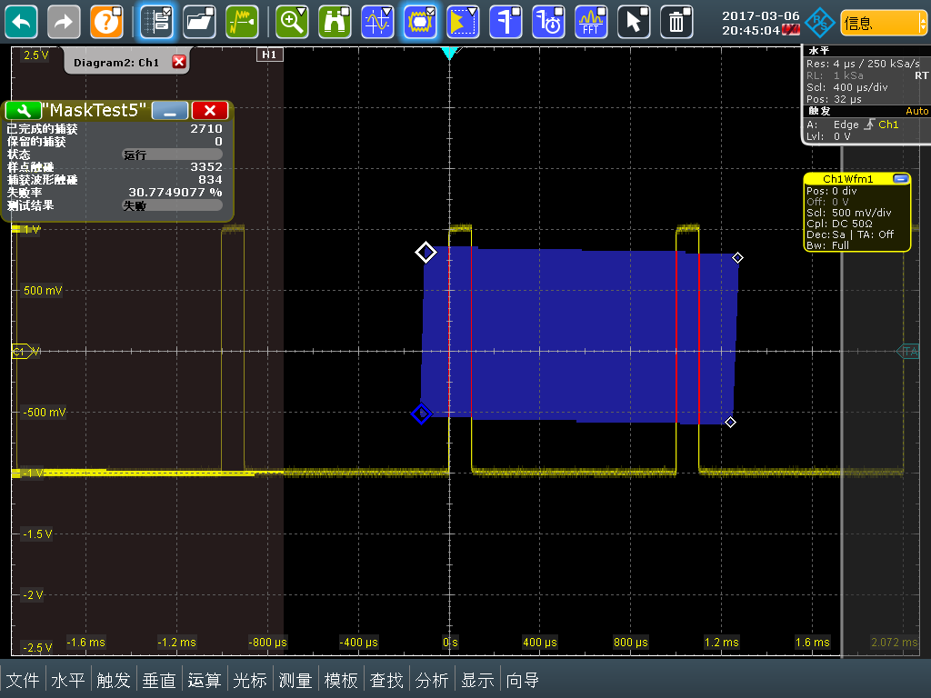

图6 特殊波形存储时MASK的设置方式

**4 R&S RTO1024的采集能力**

使用数字示波器进行故障排查都在持续模式下进行，以检测叠加波形的偶然性偏差。某些传统的示波器使用某种特殊的采集模式以缩短盲区时间，然而，这类模式却会限制信号处理和分析功能。数字示波器可以快速地采集、分析数据，并始终具备全部功能。

**5 结束语**

R&S公司RTO 1024多通道数字示波器示波器不但拥有丰富的测量和分析功能，其操作也极其简便直观。平面菜单结构和信号流程图使得切换操作极其简便，操作菜单使用透明化设计，测量图不存在任何遮挡。本文给出R&S RTO1024的面板图，介绍了示波器的使用地方，及其示波器的功能叙述了在电子仪器以及复杂电路分析与测量中数据连续存储的重要性，展示了利用了R&S RTO1024 如何实现波形数据的连续存储的具体操作步骤，其中包含示波器存储，事件触发，连续存储的实现。